Anleitung Orbitarium-PC

Schriftliche Anleitung, Video im Repository <https://github.zhaw.ch/rege/Orbitarium-Control-Panel> (private repository, owner: rege) verfügbar.

# Starten des Orbitarium-PC, Vorbereitungen

1. Starte den Orbitarium-PC (ZHAW-Inventarnummer CLT-DSK-T-7210).
   1. Username: Orbitarium
   2. Passwort: Welcome123
2. Prüfe in den Windows-Anzeigeeinstellungen, ob 3 Displays erkannt wurden (1 Anzeigedisplay, 2 Projektoren). 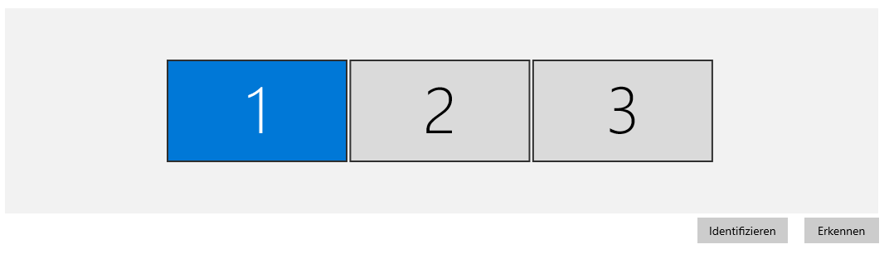
3. Starte die Software PToolset2.20.04. Wähle nacheinander beide Projektoren an und klicke auf «Lamp». Dies weckt die Projektoren aus dem Ruhezustand auf und aktiviert die Lampen.

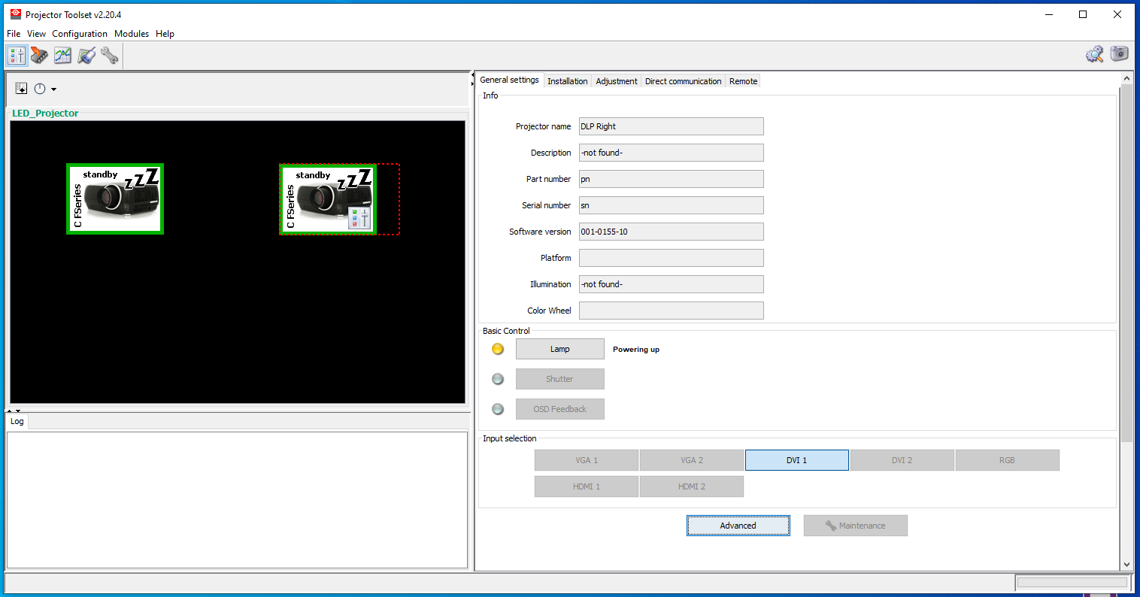

1. Prüfe, ob die Webanwendungen auf dem IIS laufen.
   1. Öffne den IIS-Manager und prüfe, ob beide Applikationen vorhanden sind (Corona Display Application, Animation Data Application).
   2. Öffne auf einem Browser die Webseiten localhost:12345 sowie localhost:12346. Wenn bei beiden der Fehler 403.14 Forbidden angezeigt wird, laufen die beiden Applikationen.
2. Wichtig: Schliesse nun jegliche Instanzen von Google-Chrome!
3. Schliesse den Orbitarium-PC an das Internet an (momentan: USB-Tethering mittels Micro-USB-Stecker.

# Starten des Orbitarium Control Panels, Einstellungen vornehmen

1. Starte das Orbitarium Control Panel (Link auf dem Desktop).
   1. Das Orbitarium Control Panel speichert die Settings automatisch und lädt sie auch wieder. Es ist bereits alles richtig konfiguriert. Wenn die beiden Webseiten laufen, sollte die Corona Spread Worldwide-Applikation selektierbar sein und der «Load-Button» klickbar sein.

[Picture]

* 1. Wenn dies nicht der Fall ist, stelle sicher, dass folgendes in den Settings eingestellt ist:
     1. Projector resolution: X = 1920, Y=1080
     2. Input feed resolution: X = 3840, X = 2160
     3. URI of animation data application: <http://localhost:12345/api/>
  2. Ein Klick auf «Save Settings» sollte nun die Animationen laden und den Button «Load» klickbar machen.

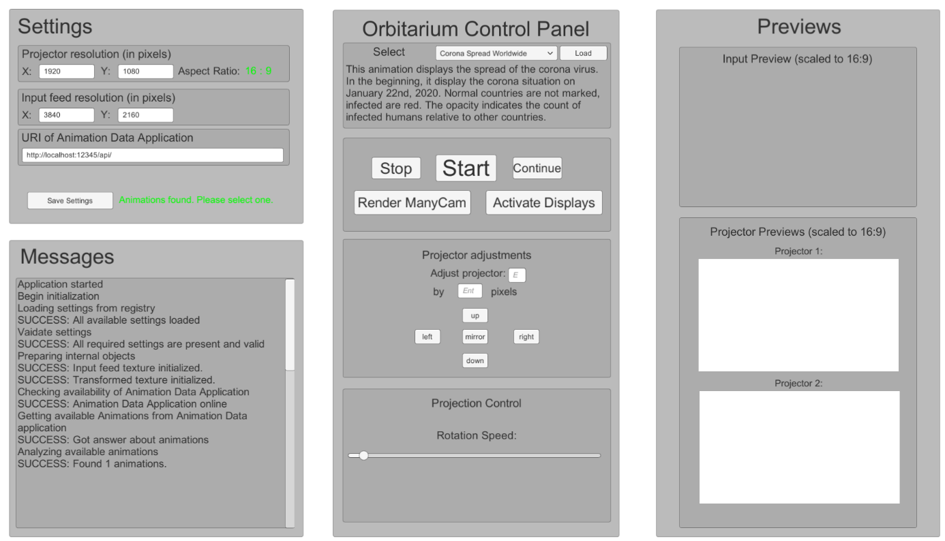

# Auswahl der Animation, Start von ManyCam

1. Sobald eine Animation ausgewählt wurde (momentan ist nur eine verfügbar), kann mittels «Load» die Animation geladen werden. Das Control Panel startet nun den Display-Driver (erstellen eines zusätzlichen virtuellen Monitors) und den Content-Browser (zur Darstellung der Animation auf Google Maps).
2. Nun muss ManyCam (user: [karl.rege@zhaw.ch](mailto:karl.rege@zhaw.ch), pw: JrXKGW$Kw2g6469)

gestartet werden und der Desktop 4 (der nun die Animation zeigt) als Quelle ausgewählt werden.

1. Ein Klick auf «Render ManyCam» rendert nun die Animation in Unity.
2. Ein Klick auf «Activate Displays» stellt die Animation auf dem Globe dar.
3. Mittels Start / Stop / Continue kann die Animation nun gesteuert werden.